מסך 412 - החלטה על השמה
- - יש לאתר או להוסיף מושם – בצד ימין
- ללחוץ על כפתור הוספה+ בצד שמאל ולבחור מסמך החלטה
מתקבלת שאלה:האם להוסיף החלטה ל......? ללחוץ אישור
- ולהתחיל למלא את הנתונים הרלוונטים (מסומנים בהכוכבית -*)
מסגרת – לבחור סמל מסגרת ותעריף נכונים
למי שעד גיך 18 – לתיין אחראי – צד שמאל
וכן תאריך ביצוע=תאריך התחלה
תאריך תוקף=תאריך סיום
- לשדר למשרד הרווחה – צד ימין למעלה שידור
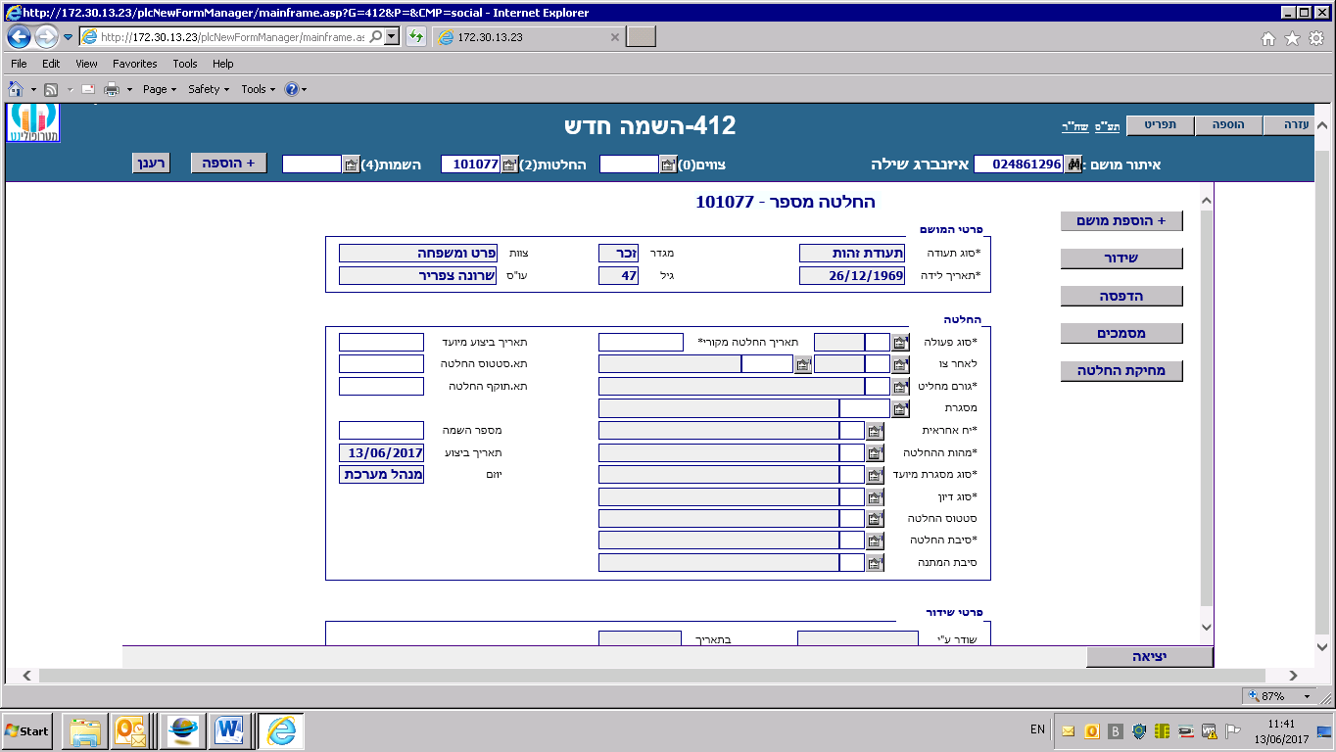


בסיום יש ללחוץ על כפתור להעביר לעובדת הזכאות להמשך טיפול
צו – יש לאתר או להוסיף מושם
ללחוץ על כפתור הוספה+ בצד שמאל ולבחור מסמך החלטה
מתקבלת שאלה:האם להוסיף צו ל......? ללחוץ אישור
ולהתחיל למלא את הנתונים הרלוונטים (מסומנים בה-* +תאריכים)ולשדר למשרד הרווחה – צד ימין למעלה שידור
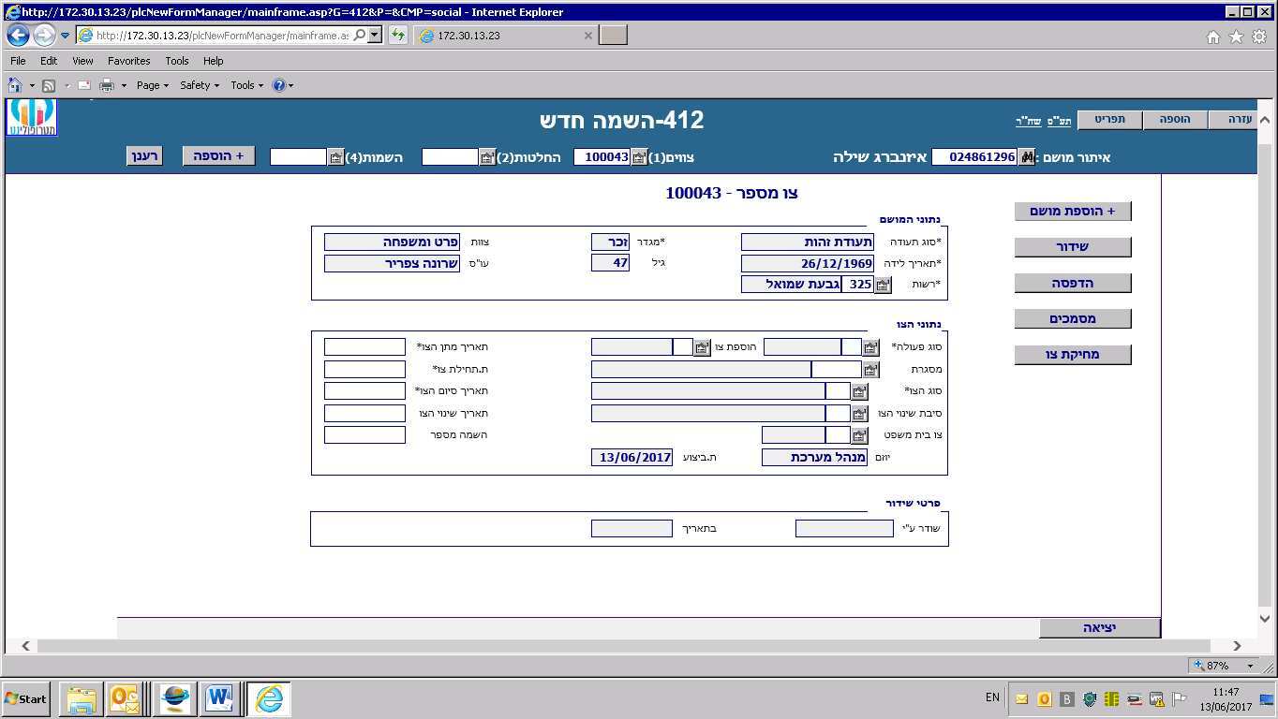
עבודה נעימה

